**咸宁市县一体化不动产登记信息及地籍图可视化查询系统项目方案**

# 背景形势

2019年6月27日，《自然资源部办公厅关于完善信息平台网络运维环境推进不动产登记信息共享集成有关工作的通知》（自然资办函〔2019〕1041号）指出：将与企业和群众互动紧密的申请、受理等业务环节在2020年底前迁移至互联网运行，实现借助各种终端设备随时随地可申请、可查看；将审核、登簿等业务环节及数据迁移至与互联网逻辑隔离的电子政务外网，与各级政府、相关部门政务服务平台应通尽通，实现跨地区、跨部门、跨层级网络互联和信息互通共享；将不动产空间图形数据及权籍调查成果审核环节部署在与互联网物理隔离的业务内部局域网，确保数据安全。在此基础上，统筹推进信息互通共享和“互联网+不动产登记”，大幅精简材料、节约成本、压缩时间、提高效率，切实增强企业和群众改革获得感。

2022年5月湖北省优化营商环境领导小组下发的《省优化营商环境领导小组关于开展优化营商环境先行区创建工作方案的通知》（鄂营商发〔2022〕4号）要求，推进不动产登记信息及地籍图可视化查询工作的开展，真正以小“小切口”的改革推动营商环境的“大变化”。

# 建设目标

依托互联网建设咸宁市县一体化不动产登记信息及地籍图可视化查询系统，拓展不动产登记信息在线可视化检索和查询服务，实现权利人经身份验证后可在电子地图上依法查询不动产自然状况、权利限制状况、地籍图等信息，最大限度的便利人民群众依法查询的权利，提升政务服务质量水平。

# 建设内容

咸宁市县一体化不动产登记信息及地籍图可视化查询系统项目建设内容主要包含构建不动产可视化查询库、建设咸宁市县一体化不动产登记信息及地籍图可视化查询系统、与不动产登记系统对接及与湖北政务服务网、鄂汇办对接四部分内容。

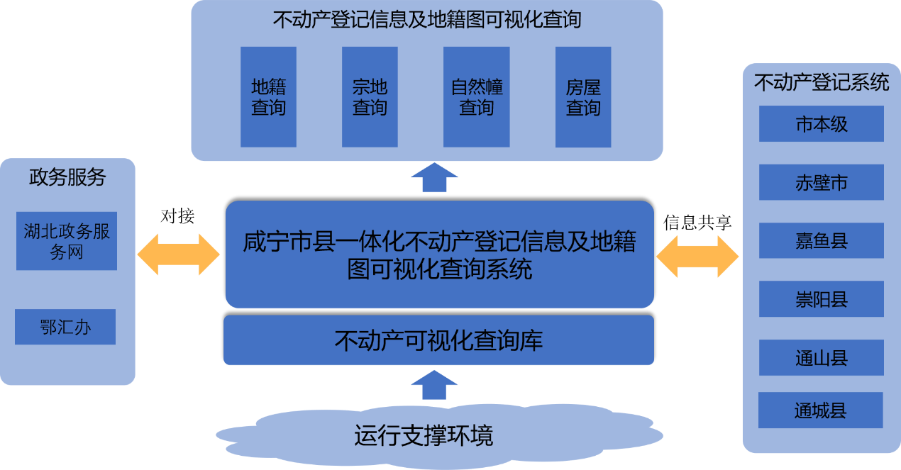

## 不动产可视化查询库

收集市县两级地籍区、地籍子区、宗地及自然幢等空间数据，构建不动产可视化查询库，为咸宁市县一体化不动产登记信息及地籍图可视化查询系统的构建提供数据支撑。

## 咸宁市县一体化不动产登记信息及地籍图可视化查询系统

基于不动产登记领域营商环境优化的要求，通过不动产地籍图查询功能的拓展建设，积极探索开展不动产登记信息在线可视化检索和查询服务。包括地籍区/地籍子区信息查询、宗地信息查询、自然幢信息查询、产权信息查询和宗地图查询等功能。

咸宁市县一体化不动产登记信息及地籍图可视化查询系统通过权限控制实现不动产登记信息及地籍图可视化的分级分类查询，保障各县市仅能查询本行政区内的相关信息。

### 地籍区/地籍子区信息查询

支持不动产登记证明、不动产权证书等登记结果的查询，用户在咸宁市县一体化不动产登记信息及地籍图可视化查询系统通过输入地址等相关信息，实现对地籍区/地籍子区的名称及代码等相关信息进行精确查询。

### 宗地信息查询

提供宗地信息查询功能，在查询框输入不动产单元号及地址信息，查询出宗地不动产单元号、坐落以及宗地面积等信息。

### 自然幢信息查询

提供自然信息查询功能，在查询框输入幢不动产单元号、坐落条件模糊查询，查询出需要的自然幢，并能在地图上定位高亮显示。

### 房屋信息查询

提供产权信息查询功能，输入宗地不动产单元号、坐落条件、查询出房屋面积、抵押查封情况、房屋用途等信息，并能在地图上定位高亮显示。

## 与不动产系统对接

开发接口与咸宁市本级及下辖4县1市的现有不动产登记系统的对接，实现市县两级不动产登记信息的实时获取更新，保障系统查询信息的现势性。

## 与湖北政务服务网、鄂汇办对接

开发接口与湖北政务服务网、鄂汇办对接，实现不动产登记信息在线可视化检索和查询服务的一网通办。